Izskatīšanai Finanšu komitejā 21.08.2024.
Sagatavotājs un ziņotājs: Nadežda Rubina
Pamats: FK 19.06.2024. sēdē dots uzdevums

INFORMATĪVS ZIŅOJUMS
Par operatoru izvietotajām mobilo sakaru iekārtām uz pašvaldībai piederošiem objektiem

Ciems | Pašvaldības īpašums (zemes vienības vai tās daļas kadastra apzīmējums un adrese) | Operators un tā reģistrā-cijas numurs | Nomas/ apbūves tiesības līguma termiņš | Iekārtas veids | Nomas/ apbūves tiesības maksa gadā
Carnikava | Zemes vienība 80520040597  Dārznieku iela 5, Carnikava, Carnikavas pag., Ādažu nov. | “Latvijas Mobilais Telefons” SIA (50003050931) | 13.01.2016.-12.01.2026.  Nomas līgums | Operatoram piederoša būve: bāzes stacija un antenas uz pašvaldības ēkas - ūdenstorņa | 512,28 euro
Carnikava | Zemes vienība 80520051251  Graudu iela 12, Carnikava, Carnikavas pag., Ādažu nov. | “Latvijas Mobilais Telefons” SIA (50003050931) | 13.01.2016.-12.01.2026.  Nomas līgums | Operatora antenas uz pašvaldības ēkas - ūdenstorņa | 512,28 euro
Gauja | Zemes vienības daļa 8052 002 1883 8001  īpašums “Dzirnupes iela”, netālu aiz dzelzceļa stacijas “Gauja”, Skautu ielā | “Ramda Mast” SIA (operators “BITE” SIA)  (40003937164) | 01.01.2022.- 23.04.2029. Apbūves tiesību līgums | Operatoram piederoša būve: Sakaru masts | 48,00 euro
Kadaga | Zemes vienība 80440050473  Kāpas iela 25, Kadaga, Ādažu pag., Ādažu nov.,  (iepr. adrese “Kadagas tornis”, Kadaga) | “Tele2” SIA (40003272854) | 16.01.2014.-31.12.2025.  Nomas līgums | Operatoram piederošas 2 būves:  Sakaru masts,  Mobilo telekomunikā-ciju bāzes stacija (5 m² platībā) | 284,57 euro
*Elektronisko sakaru likuma 28. panta pirmā daļa nosaka, ka elektronisko sakaru komersantiem ir tiesības ierīkot un būvēt (arī pārbūvēt) elektronisko sakaru tīklus un to infrastruktūras inženierbūves (kabeļu kanalizāciju, kabeļu akas, stabus, mastus, torņus, konteinerus) valsts, pašvaldību un privātā īpašuma teritorijā, iepriekš saskaņojot projektu un darbu veikšanas laiku ar nekustamā īpašuma īpašnieku vai tiesisko valdītāju būvniecību regulējošos normatīvajos aktos noteiktajā kārtībā.
Dārznieku iela 5, Carnikava, Carnikavas pag., Ādažu nov.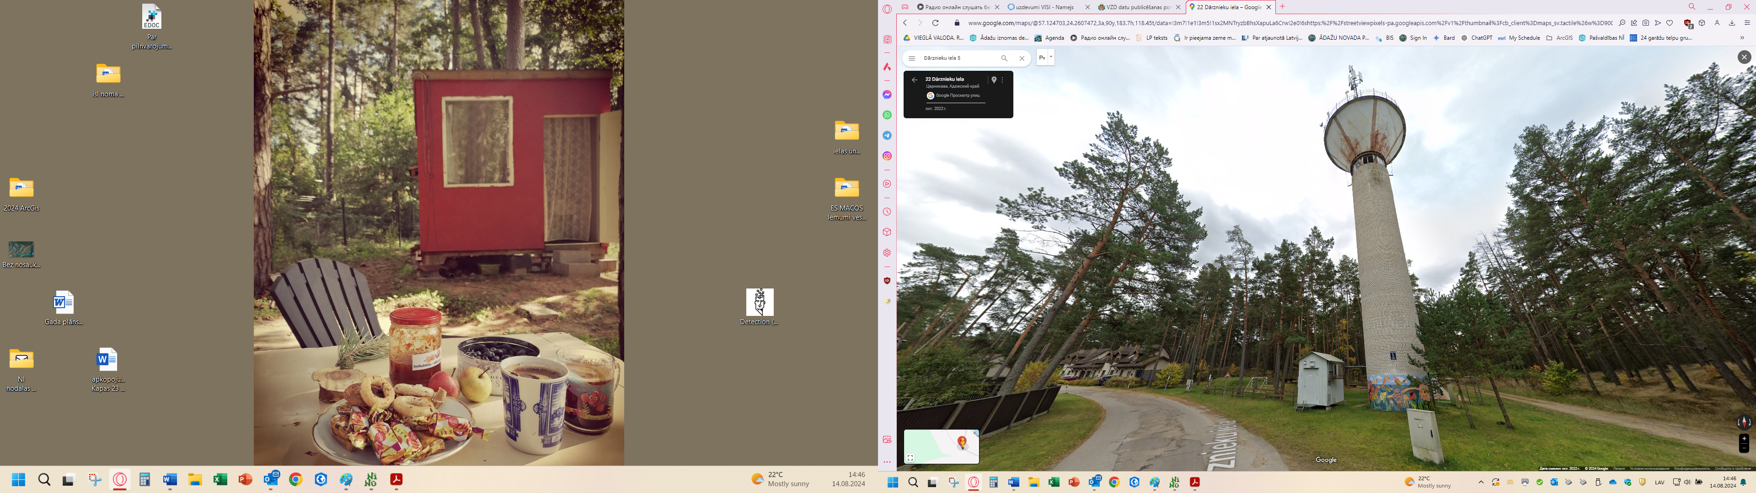

Graudu iela 12, Carnikava, Carnikavas pag., Ādažu nov.,
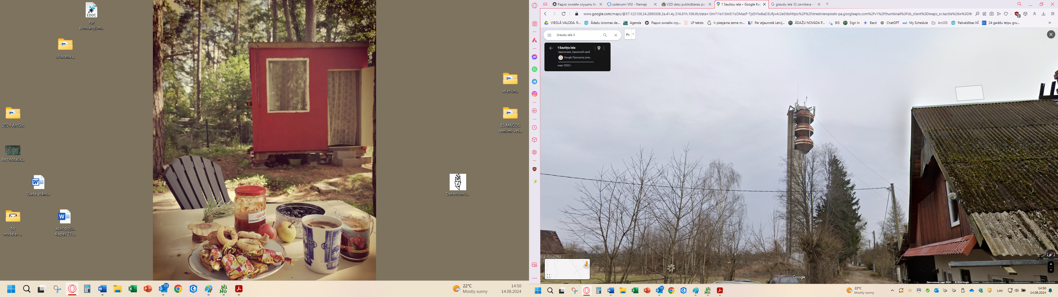

Zemes vienības daļa 8052 002 1883 8001 bez adreses, netālu aiz dzelzceļa stacijas “Gauja”, Skautu ielā
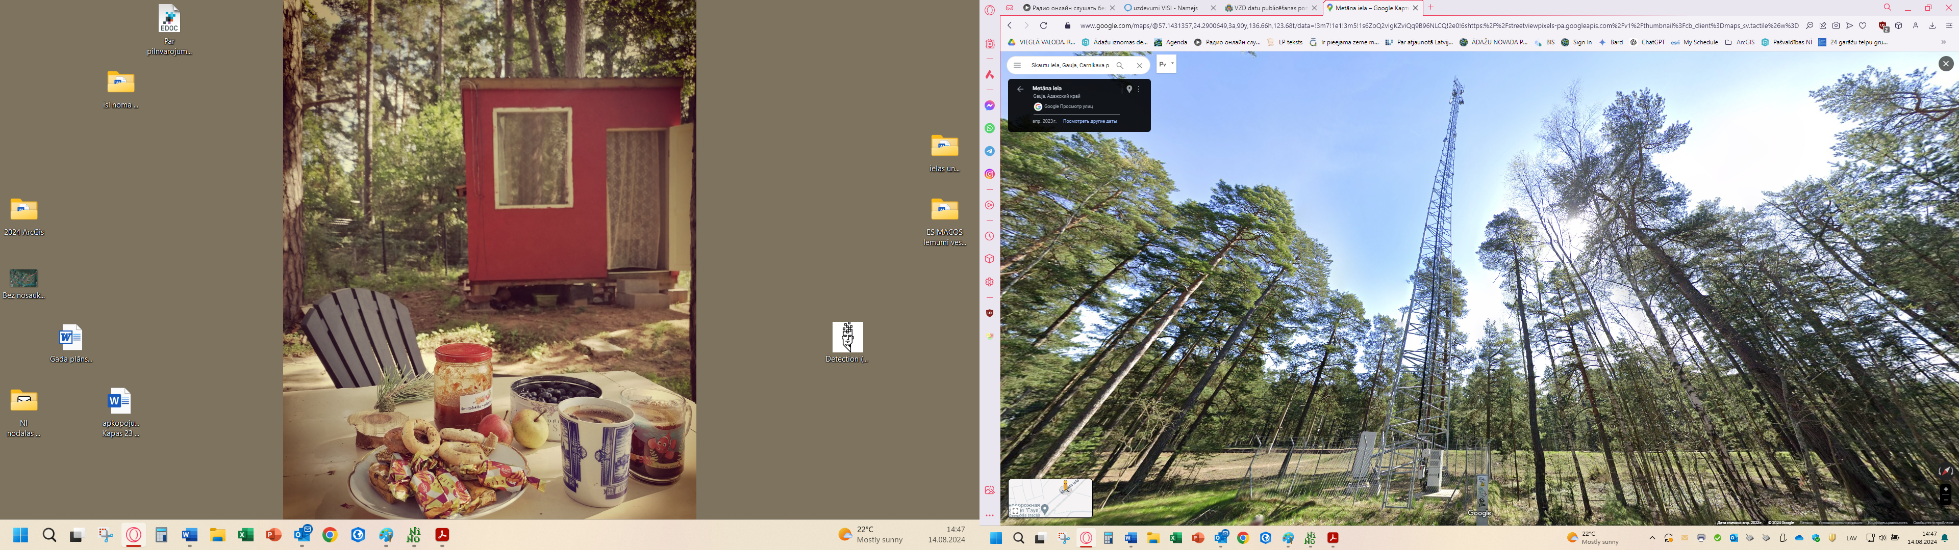
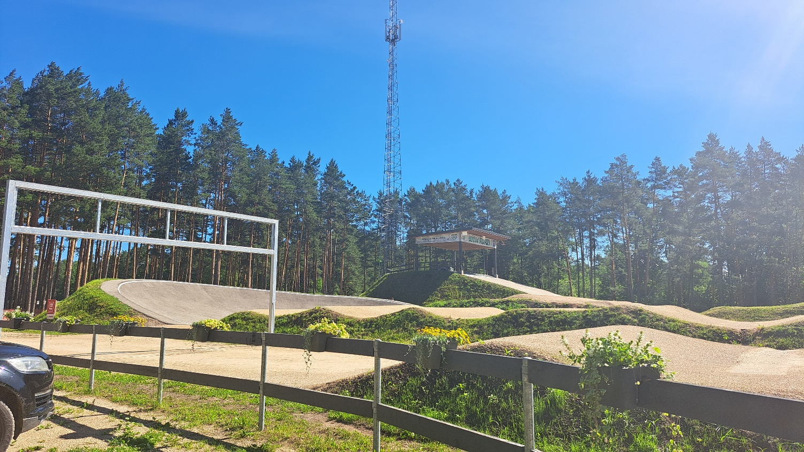
Kāpas iela 25, Kadaga, Ādažu pag., Ādažu nov.

